Expshare站点部署方案

1. 部署图



1. 环境清单
2. centos，网络已配置好，可自由安装软件，硬盘40G
3. Docker容器，1个nginx容器，2个应用服务器容器，1个mysql5.7容器
4. Python库安装脚本
5. Expshare软件包
6. 完成备案的域名
7. 部署步骤
8. Docker容器下载。

Docker search python，搜索合适的docker容器

Docker pull python，容器下载

1. 项目依赖安装。

（1）上传软件包和requirements.txt到/home/data目录，此目录将映射到容器中

（2）创建并启动容器

docker run -it --name expserver1 -p 8000:8000 -v /home/data:/data -d python /bin/bash

（3）进入容器

docker exec –it expserver1 /bin/bash

（4）依赖安装

pip install –r /data/requirements.txt

1. 数据库安装和部署
2. 下载mysql容器，步骤同上（1）-（3）
3. 进入mysql，修改初始密码。Mysql命令可直接进入。

set password = password(‘新密码’)

密码：jinfanx@expshare

1. 创建数据库。

create database expshare;

1. 远程连接授权。

GRANT ALL PRIVILEGES ON *.* TO 'root'@'%' IDENTIFIED BY 'password' WITH GRANT OPTION;

FLUSH PRIVILEGES;

1. 修改编码为utf8

vi /etc/my.cnf

添加配置

[mysqld]

character_set_server=utf8

[client]

default-character-set=utf8

[mysql]

default-character-set=utf8

保存退出，重启mysql服务（service mysqld restart）

1. 修改应用中settings.py文件中的DB配置（原来是oracle，改为mysql）

修改engine，用户，密码，数据库等

1. 应用部署
2. 应用环境搭建。

下载并运行包含python环境的容器，在该容器种执行脚本soft-install.sh。内容如下：

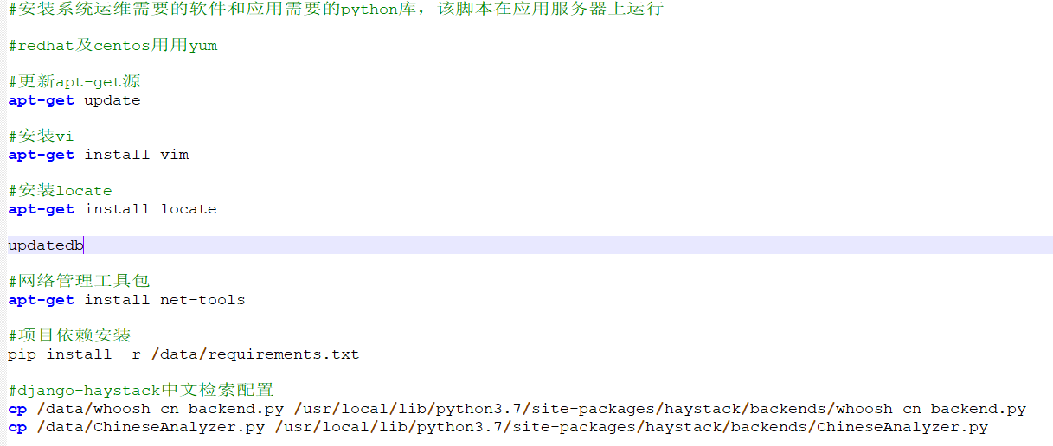

（2）数据迁移（建表）

python manage.py migrate

（3）初始数据导入。

进入MySQL，执行source /data/install-base-data.sql（修改为实际路径）

（4）收集静态文件

切到容器种manage.py文件所在目录，python manage.py collectstatic

（5） nginx配置

下载并运行nginx容器，端口映射到本机80端口。在/etc/nginx/conf.d目录下新建配置文件expshare.conf配置文件，启动nginx( service nginx start )内容如下：

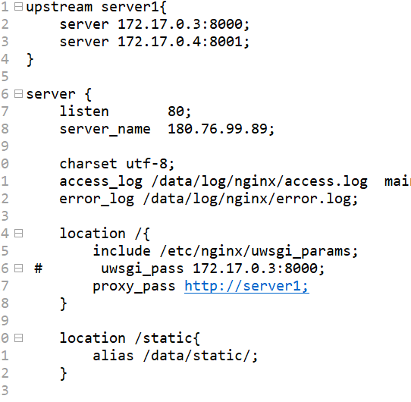

（6）启动应用

在服务器上（容器外）执行脚本restart.sh

（7）访问并验证（域名解析在购买域名的网站上配置）

1. 问题

主要是单点故障

1. 所有docker容器运行在一台机器上
2. Nginx单点。可以用keepalived对nginx做双机热备，受硬件限制未实施
3. Mysql单点。可以用mysql cluster做集群，硬件限制未实施
4. 问题与解决办法
5. Mysql容器保持运行，mysql服务自动停止。

原因：内存不足

问题排查：mysql日志中有error信息，无法分配内存，free –m发现内存不足

解决：修改mysql配置，减少内存分配

1. 数据迁移

从oracle到mysql做数据迁移，oracle中nclob类型的数据无法导出到sql文件中

解决办法：Navicat-premium中有数据传输功能，将数据传输到mysql再做导出

1. Django连接mysql

Migrate时报mysql拒绝连接，

原因：从其他机器上连接mysql，mysql默认只能从localhost连接

解决：在mysql中授权，允许远程连接